撮影届出書（大ホール）  （あて先） 公益財団法人浜松市文化振興財団 |  |  |  |  |  |  |  | 回 覧
 |  |  |  |  |  |  |  | 課長 |  | 担当 |  | 委託
届出年月日 年 月 日（ ） |  |  |  |  |  | 2022.4
公演名：
実施日時 | 【機材搬入、仕込み】  年 月 日（ ） 時から  年 月 日（ ） 時まで  【撮影】  年 月 日（ ） 時から  年 月 日（ ） 時まで |  |  |  |  | 主 催 者 | 団体名  氏 名  電 話
内容 |  | カメラ | 音声ライン | 三脚 | 用途 |  |  |  | 責任者
□ビデオ |  | 台 | □ 要  □ 不要 | □ 有  □ 無 | □ 記録用 ／ □報道用  □ 配信用  □ライブ配信 □収録後日配信  施設の回線の使用 □有 □無  □ 他（ ） |  |  |  | 会社名  氏 名  電 話
□写真 |  | 台 |  | □ 有  □ 無 | □ 記録用  □ 報道用  □ 他（ ） |  |  |  | 会社名  氏 名  電 話
◆実施場所をご記入下さい（付図 有 / 無 ）
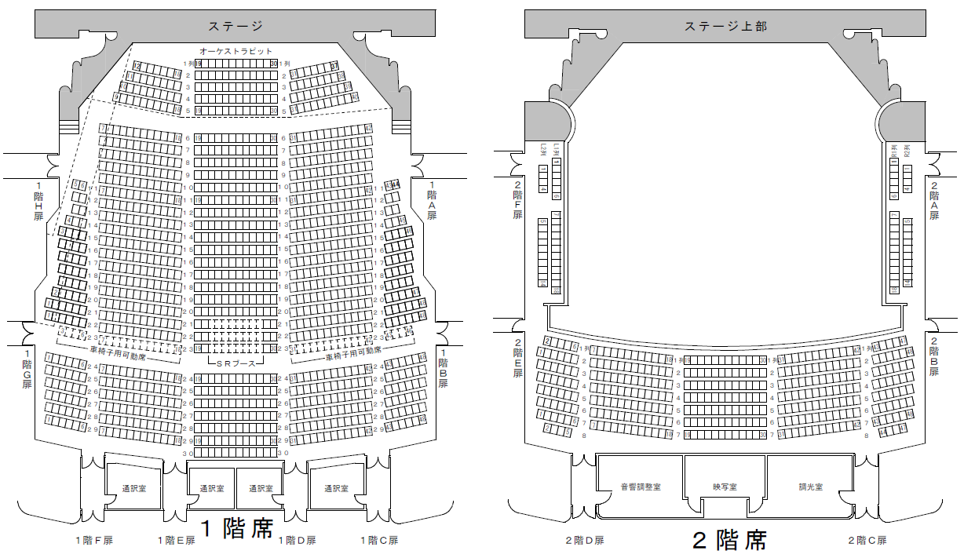
※通路は避難経路により三脚等を設置しての撮影はできません。三脚を使用する場合は座席内に撮影場所を設けてください。

◆別紙資料等がある場合は、併せてご提出ください。
◆撮影届出書ご提出後に内容が変更になりましたら、事前にご連絡ください。
実施日時
公益財団法人浜松市文化振興財団 アクトシティ浜松
〒430-7790 静岡県浜松市中央区板屋町111-1
TEL053-451-1111 FAX053-451-1123 E-mail hall@actcity.jp HP https://www.actcity.jp/

